Príloha č. 1A

RÁMCOVÝ OPIS PREDMETU ZÁKAZKY

Dodávka služieb pre Národný projekt „Migrácia IS obcí do vládneho cloudu - plošné rozšírenie IS DCOM – 2. etapa“

OBSAH
A. OPIS PREDMETU ZÁKAZKY 3
I. Východiskové informácie 3
II. Predmet zákazky 10
A1. Služby migrácie IS obcí do vládneho cloudu - plošného rozšírenia IS DCOM – 2. etapa 11
1.1 Rozvoz infraštruktúry pre novo pripájané obce 13
1.2 Konfigurácia, zapojenie a uvedenie do prevádzky zariadení pre novo pripájané obce 14
1.3 Migrácia SW súvisiacich s vnútornými agendami obce (účtovníctvo, mzdy a rozpočty, atď.) 16
1.4 Migrácia údajov súvisiacich so službami samosprávy poskytovanými verejnosti 18
1.5 Asistencia pre obec po spustení do produkčnej prevádzky 20
1.6 Školenie nových používateľov IS DCOM 22
1.7 Analýza prostredia väčších obcí vrátane návrhu riešenia 23
1.8 Zabezpečenie elektronických služieb pre obce 25
1.9 Pracovné stretnutie s používateľmi obcí pred vstupom do projektu DCOM a ich príprava na IS DCOM 26
1.10 Rozvoz, konfigurácia, zapojenie a uvedenie do prevádzky zariadení pre zapojené obce 27
1.11 Konfigurácia, zapojenie a uvedenie do prevádzky zariadení pre lokálne zálohovanie obce 29
1.12 Konfigurácia, zapojenie a uvedenie do prevádzky routra pre pripojenie obce do Finnet 4 30
1.13 Konfigurácia, zapojenie a uvedenie do prevádzky tlačiarne pre tlač štítkov a obálok pre zapojené obce 31

OPIS PREDMETU ZÁKAZKY

Východiskové informácie
DataCentrum elektronizácie územnej samosprávy Slovenska (ďalej len „DEUS“ alebo aj „verejný obstarávateľ“) ako záujmové združenie právnických osôb, založené Ministerstvom financií Slovenskej republiky (ďalej len „MF SR“) a Združením miest a obcí Slovenska (ďalej len „ZMOS“), je verejným obstarávateľom podľa § 7 ods. 1 písm. e) zákona č. 343/2015 Z. z. o verejnom obstarávaní a o zmene a doplnení niektorých zákonov.
Hlavným predmetom činnosti verejného obstarávateľa je podpora a propagovanie procesov informatizácie a elektronizácie vo verejnej správe, s dôrazom na územnú samosprávu a zabezpečovanie nevyhnutnej informačno-komunikačnej podpory pre územnú samosprávu. V zmysle § 9a ods. 1 zákona č. 305/2013 Z.z. o elektronickej podobe výkonu pôsobností orgánov verejnej moci a o zmene a doplnení niektorých zákonov (zákon o eGovernmente) vykonáva činnosti správcu a prevádzkovateľa Dátového centra obcí a miest (ďalej len „IS DCOM“).
IS DCOM je nadrezortný informačný systém verejnej správy, ktorý poskytuje obciam technické a programové prostriedky na výkon verejnej moci elektronicky, na prevádzkovanie informačných systémov verejnej správy (ďalej len „ISVS“) v ich správe a na zabezpečenie základných činností v oblasti elektronického výkonu vnútorných agend a prevádzku ostatných informačných systémov, ktoré obec používa.
Národný projekt DCOM vytvoril iniciálne prostredie s cloudovými službami pre samosprávu a realizoval pripojenie prvej skupiny obcí k IS DCOM, pričom do národného projektu DCOM vstúpilo 1511 obcí z celkového počtu 2926. Počas následnej prevádzky IS DCOM bolo ďalších 624 obcí zapojených do projektu miniDCOM+, pričom súčasťou ich pripojenia je aj záväzok časom prejsť na plnohodnotné riešenie do IS DCOM. Táto prvá fáza vybudovala IS DCOM bežiaci v cloude, definovala technologické štandardy, prevádzkové procesy a vysoko dostupné škálovateľné a bezpečné cloudové riešenie pre miestnu územnú samosprávu.
V súvislosti s napĺňaním princípov a cieľov v súlade so Stratégiou informatizácie miestnej územnej samosprávy – SIMUS, Národnej koncepcie informatizácie verejne správy - NKIVS a zhodnotením už zrealizovaných investícií štátu, bola schválená v roku 2017 štúdia uskutočniteľnosti projektu „Migrácia IS obcí do vládneho Cloudu - Plošné rozšírenie IS DCOM – 2. etapa (DCOM+)“ (ďalej len „Projekt“). Dňa 08.10.2018 DEUS uzatvorilo s Ministerstvom dopravy a výstavby Slovenskej republiky ako poskytovateľom, v zastúpení Úrad podpredsedu vlády Slovenskej republiky pre investície a informatizáciu (ďalej len „Poskytovateľ NFP“) Zmluvu o poskytnutí nenávratného finančného príspevku (ďalej len „Zmluva o poskytnutí NFP“), ktorá bola zverejnená v Centrálnom registri zmlúv (CRZ) a je dostupná na webovom sídle CRZ: https://www.crz.gov.sk/index.php?ID=3685597&l=sk.
Hlavným cieľom realizácie Projektu je umožniť ďalším 1073 obciam (obciam a mestám do 20 000 obyvateľov) využitie existujúceho riešenia pre elektronický výkon verejnej moci. Toto riešenie je už overené praxou z národného projektu DCOM a pre obce ponúka najlepší pomer úžitku a nákladov.
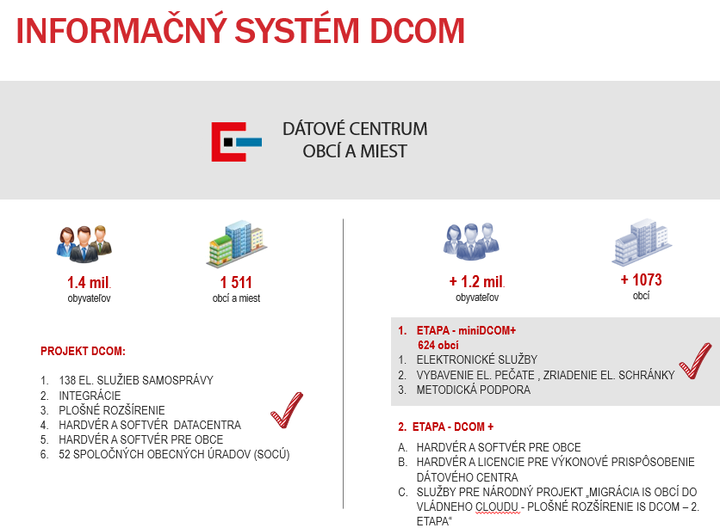

Snímka č. 1 – Grafické znázornenie rozšírenia IS DCOM o ďalšie obce

Projekt nerozširuje portfólio elektronických služieb IS DCOM pre koncového používateľa a zachováva pôvodné úrovne poskytovania cloudových služieb IaaS (Infrastructure as a Service), PaaS (Platform as a Service) a SaaS (Software as a Service), iba rozširuje využiteľný výkon existujúcich komponentov doplnením hardvéru a licencií. Aj na základe toho možno rozdeliť aktivity Projektu do jednotlivých oblastí:
- Hardvér a softvér pre obce

  - Zmluva č. 1
Nákup hardvéru a softvéru (licencií) pre obce je predmetom kúpnej zmluvy o dodávke koncových zariadení a licencií, ktorá bude výsledkom osobitného verejného obstarávania na predmet zákazky Dodávka hardvéru, softvéru a služieb pre národný projekt „Migrácia IS obcí do vládneho Cloudu - Plošné rozšírenie IS DCOM – 2. etapa (DCOM+)“ - časť č. 1: „Dodávka hardvéru, licencií, náhradných dielov a služieb pre koncové zariadenia“.

  - Zmluva č. 2
Zabezpečenie predĺženej záruky na dodávané zariadenia, resp. náhradných dielov a licencií je predmetom zmluvy o poskytovaní služieb pre koncové zariadenia, ktorá bude výsledkom osobitného verejného obstarávania na predmet zákazky Dodávka hardvéru, softvéru a služieb pre národný projekt „Migrácia IS obcí do vládneho Cloudu - Plošné rozšírenie IS DCOM – 2. etapa (DCOM+)“- časť č. 1: „Dodávka hardvéru, licencií, náhradných dielov a služieb pre koncové zariadenia“.

- Hardvér a licencie pre výkonové prispôsobenie dátového centra

  - Zmluva č. 3
Nákup hardvéru a softvéru (licencií) pre výkonové prispôsobenie dátového centra je predmetom kúpnej zmluvy o dodávke centrálnych zariadení a licencií, ktorá bude výsledkom osobitného verejného obstarávania na predmet zákazky Dodávka hardvéru, softvéru a služieb pre národný projekt „Migrácia IS obcí do vládneho Cloudu - Plošné rozšírenie IS DCOM – 2. etapa (DCOM+)“- časť č. 2: „Dodávka hardvéru, licencií, náhradných dielov a služieb pre centrálne zariadenia“.

  - Zmluva č.4
Údržba dodávaných zariadení a zabezpečenie predĺženia licencií je predmetom zmluvy o poskytovaní služieb pre centrálne zariadenia, ktorá bude výsledkom osobitného verejného obstarávania na predmet zákazky Dodávka hardvéru, softvéru a služieb pre národný projekt „Migrácia IS obcí do vládneho Cloudu - Plošné rozšírenie IS DCOM – 2. etapa (DCOM+)“ - časť č. 2: „Dodávka hardvéru, licencií, náhradných dielov a služieb pre centrálne zariadenia“.

- Služby pre Národný projekt „Migrácia IS obcí do vládneho cloudu - plošné rozšírenie IS DCOM – 2. etapa“ (predmet tejto zákazky)

  - Zmluva č. 5
Služby na novo-pripájaných obciach, služby na už pripojených obciach v rámci projektu DCOM a fakultatívne služby, ktoré sú bližšie špecifikované v tomto opise predmetu zákazky, sú predmetom zmluvy o poskytovaní služieb migrácie IS obcí do vládneho cloudu - plošného rozšírenia IS DCOM – 2. etapa (ďalej len „Zmluva o poskytovaní služieb migrácie“).

  - Zmluva č. 6
Služby správy, údržby, technickej podpory a prevádzky pre zapojené obce a mestá budú zadávané osobitným verejným obstarávaním, výsledkom ktorého bude zmluva o poskytovaní služieb správy, údržby, technickej podpory a prevádzky (ďalej len „Zmluva č. 6“).
Trvanie jednotlivých zmlúv je vyobrazené aj na snímke č. 2
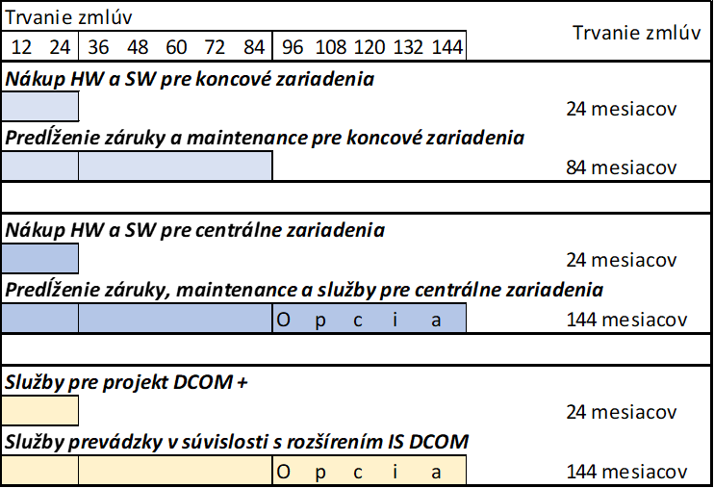
Snímka č.2 Zjednodušené zobrazenie trvania jednotlivých zmlúv
Vychádzajúc z informácií uvedených v tomto dokumente, z princípov a aktuálnej platnej legislatívy v súvislosti s dodržaním postupov verejného obstarávania sa verejný obstarávateľ rozhodol obstarať zámery Projektu v troch samostatných verejných obstarávaniach:
- Verejné obstarávanie č. 1: Dodávka hardvéru, softvéru a služieb pre národný projekt „Migrácia IS obcí do vládneho Cloudu - Plošné rozšírenie IS DCOM – 2. etapa (DCOM+)“, ktoré je rozdelené na dve časti (osobitné verejné obstarávanie - nie je predmetom tejto zákazky):
- Časť č. 1: „Dodávka hardvéru, licencií, náhradných dielov a služieb pre koncové zariadenia“ (vyššie opísaná oblasť aktivít A – Hardvér a softvér pre obce)
- Časť č. 2: „Dodávka hardvéru, licencií, náhradných dielov a služieb pre centrálne zariadenia“
(vyššie opísaná oblasť aktivít B – Hardvér a softvér pre výkonové prispôsobenie dátového centra)
Verejné obstarávanie č. 1 bolo vyhlásené v Úradnom vestníku Európskej únie č. S247 zo dňa 22.12.2018 pod zn. 2018/S 247-568044 a vo Vestníku verejného obstarávania č. 252/2018 zo dňa 27.12.2018 pod zn. 18522 – MST.
- Verejné obstarávanie č. 2: Dodávka služieb pre národný projekt „Migrácia IS obcí do vládneho cloudu - plošné rozšírenie IS DCOM – 2. etapa“ (predmetné verejné obstarávanie).

- Verejné obstarávanie č. 3: Služby správy, údržby, technickej podpory a prevádzky pre IS DCOM (všetky pripojené obce z projektu DCOM a DCOM+), verejný obstarávateľ plánuje zadať osobitným postupom.

Plnenia, ktoré sú predmetom tejto zákazky majú komplementárny charakter, vzájomne spolu súvisia a nie sú duplicitné. Ako je zrejmé zo snímky č. 1, verejný obstarávateľ realizoval už Národný projekt DCOM, ktorý momentálne prevádzkuje. V tejto súvislosti je potrebné podotknúť, že verejný obstarávateľ má momentálne uzatvorenú Zmluvu o poskytovaní služieb správy, údržby, technickej podpory a prevádzky informačného systému DCOM ZL-2013-19 zo dňa 04.02.2014 pre už zapojené obce a mestá v Národnom projekte DCOM (zmluva je zverejnená na https://www.crz.gov.sk/index.php?ID=1249582&l=sk).
Tieto služby nie je možné považovať za duplicitné so službami, ktoré sú predmetom tejto zákazky.
Chronológiu a vzťah medzi jednotlivými dodávateľmi pri zabezpečovaní plnenia možno vnímať aj na základe snímok č. 3, 4 a 5 nižšie.
Platí totiž to, že medzi jednotlivými dodávateľmi bude nevyhnutná interakcia, a to aj vo fáze realizácie služieb migrácie podľa zmluvy o poskytovaní služieb migrácie (zmluva č. 5), ale aj neskôr vo fáze realizácie služieb prevádzky podľa zmluvy č. 6.
Verejný obstarávateľ bude realizovať Projekt z pohľadu oblasti koncových a centrálnych zariadení nasledovne:
- Koncové zariadenia
- pri koncových zariadeniach verejný obstarávateľ požiada dodávateľa č. 1 na základe zmluvy č. 1 o dodávku (nákup) zariadení na základe výzvy a v zmysle zmluvných podmienok. Dodávateľ č.1 doručí tieto zariadenia verejnému obstarávateľovi. Od momentu prevzatia zariadení verejným obstarávateľom od dodávateľa č.1 začína plynúť plnenie aj podľa zmluvy č. 2. Na základe záujmu obcí o zapojenie do projektu DCOM+, verejný obstarávateľ požiada dodávateľa č. 3 (úspešného uchádzača v rámci predmetného verejného obstarávania) o realizáciu plnenia v zmysle zmluvných podmienok zmluvy č. 5 a teda o pripojenie obce k IS DCOM. Po zapojení a vykonaní všetkých aktivít zo strany dodávateľa č. 3 je obec v prevádzke.

- Centrálne zariadenia
- Pri centrálnych zariadeniach verejný obstarávateľ požiada dodávateľa č.2 na základe zmluvy č. 3 o dodávku (nákup) zariadení na základe výzvy a v zmysle zmluvných podmienok. Dodávateľ č. 2 doručí tieto zariadenia do miesta plnenia na základe výzvy od verejného obstarávateľa. Od momentu prevzatia zariadení verejným obstarávateľom od dodávateľa č. 2 začína plynúť plnenie aj podľa zmluvy č. 4. Po vykonaní služieb na centrálnej infraštruktúre dodávateľ č. 2 zabezpečí na základe zmluvy č. 4 predĺženú záruku, licencie a servisné práce pre dotknuté položky (napr. servis páskovej knižnice v zmysle záručných podmienok podľa trvania zmluvy).
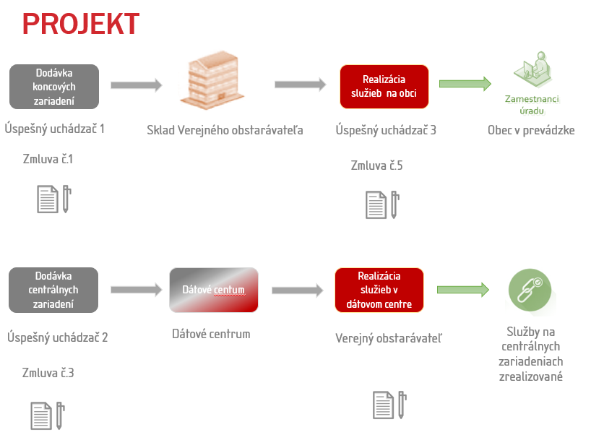
Snímka č. 3 Zjednodušené procesné zobrazenie plnenia projektu DCOM+
Na snímke č.4 je zjednodušené zobrazený priebeh plnenia pri koncových zariadeniach za jednotlivých dodávateľov od momentu dodávania (nákupu) zariadení až po fázu prevádzky.

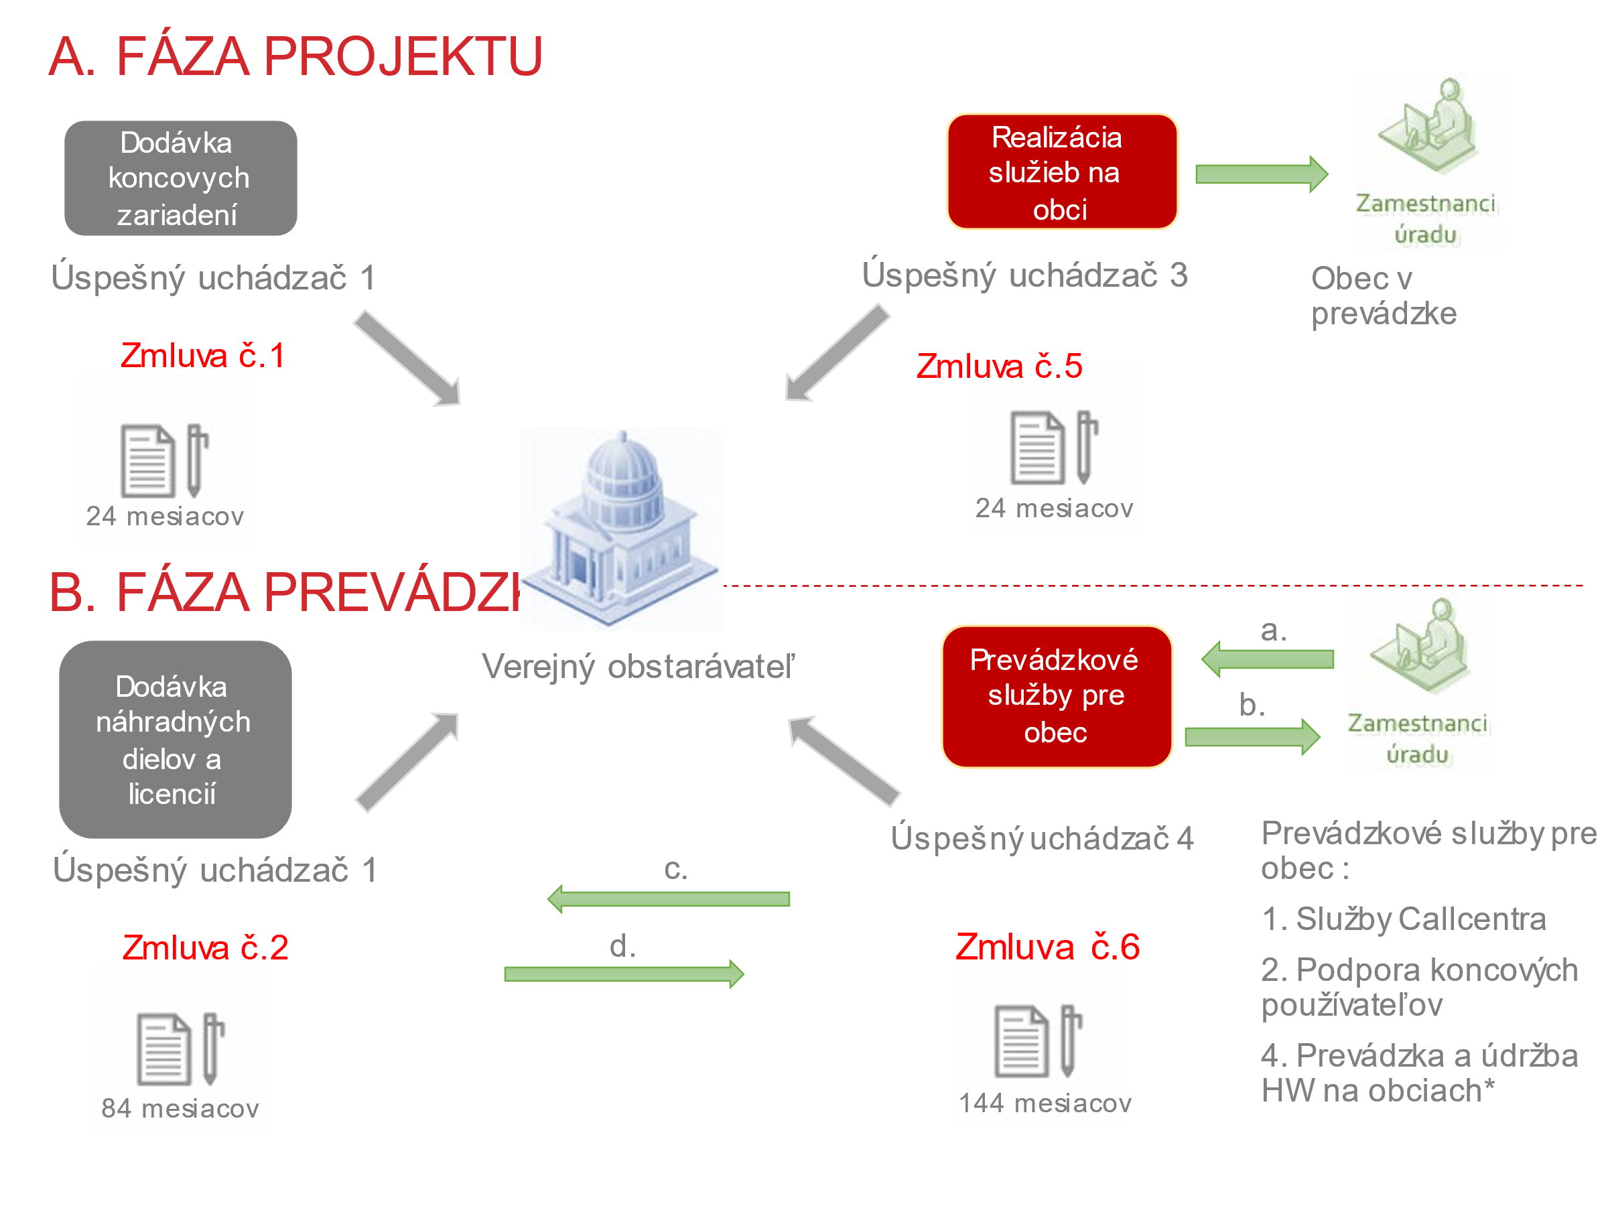
Snímka č. 4 Zjednodušené zobrazenie plnenia pri koncových zariadeniach projektu DCOM+

Pre vysvetlenie časti B Fáza prevádzky na snímke č. 4 verejný obstarávateľ uvádza:
- obec nahlási incident v súvislosti s dodanými koncovými zariadeniami;
- dodávateľ č. 4 odstráni incident v zmysle prevádzkovej zmluvy č.6;
- dodávateľ č. 4 zároveň požiada verejného obstarávateľa /resp. dodávateľa č. 1 o dodanie opraveného, resp. nového náhradného dielu/zariadenia;
- dodávateľ č. 1 dodá opravený, resp. opraví náhradný diel/zariadenie v zmysle zmluvy č. 2 dodávateľovi č. 4.
Aby nedošlo k pochybnostiam a pre lepšie vysvetlenie trvania zmluvy č. 2 (84 mesiacov) vs. trvania zmluvy č.6 (odhadovaný čas - 144 mesiacov; ďalej už len „144 mesiacov“), verejný obstarávateľ uvádza nasledovné:
Súčasťou plnenia zmluvy č.6 budú aj položky nezávislé od zmluvy č.2 (napr. služby Callcentra), ale aj položky, ktoré sú podmienečne závislé (napr. Prevádzka a údržba hardvéru na obciach).
V prípade týchto nezávislých položiek je zrejmé, že bude môcť dôjsť k uplatneniu opcie zmluvy č. 6 po 84 mesiacoch a pri podmienečne závislých položkách bude na zvážení verejného obstarávateľa, či uplatní alebo neuplatní opciu v zmysle zmluvy č. 6 napr. na služby súvisiace s hardvérom. Príkladmo uvádzame, že garancia záruky výrobcom na dodané zariadenia síce vypršaním zmluvy č. 2 skončí, ale pokiaľ by dodané zariadenia boli funkčné, bez zjavného opotrebenia, je povinnosťou verejného obstarávateľa sa zachovať hospodárne, čo mu umožní pre tieto zariadenia zabezpečiť odstraňovanie incidentov na základe zmluvy č. 6, pokiaľ by si uplatnil opciu.

Na snímke č. 5 je zjednodušené zobrazený priebeh plnenia pri centrálnych zariadeniach za jednotlivých dodávateľov od momentu dodávania (nákupu) zariadení až po fázu prevádzky.
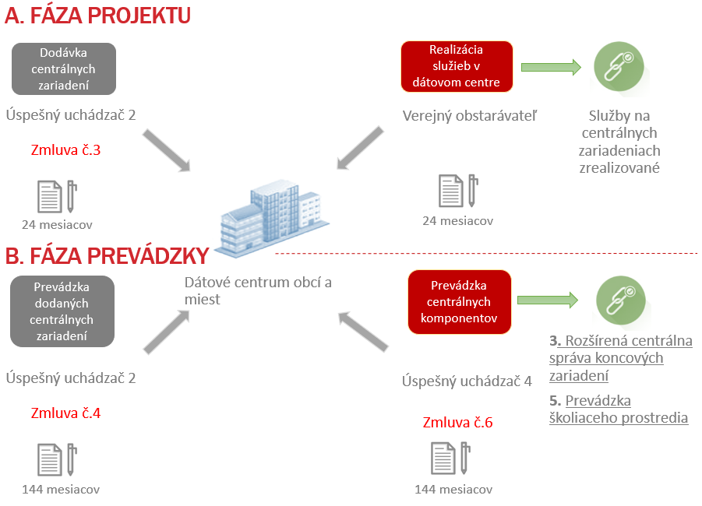
Snímka č.5 Zjednodušené zobrazenie plnenia pri centrálnych zariadeniach projektu DCOM+
Dodávateľ č. 2 zabezpečuje na základe zmluvy č. 4 predĺženú záruku, licencie a servisné práce pre dotknuté položky (napr. servis páskovej knižnice v zmysle záručných podmienok podľa trvania zmluvy). Dodávateľ č. 4 zabezpečuje na základe zmluvy č. 6 rozšírenú centrálnu správu koncových zariadení a prevádzku školiaceho prostredia. V prípade incidentu (napr. na páskovej knižnici) verejný obstarávateľ požiada dodávateľa č. 2 o odstránenie tohto incidentu. Zjednodušené zobrazenie zmluvných vzťahov verejného obstarávateľa je uvedené na snímke č. 6.
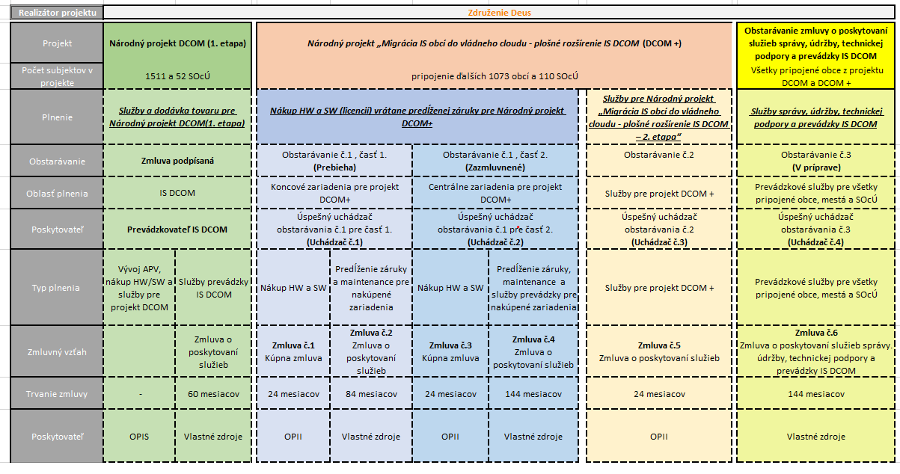
Snímka č.6 Zjednodušené zobrazenie zmluvných vzťahov (plnení) verejného obstarávateľa vo vzťahu k IS DCOM (Národný projekt DCOM a DCOM+)
Bližšie informácie sú dostupné v rámci:
i) Štúdie uskutočniteľnosti „Migrácia IS obcí do vládneho cloudu - Plošné rozšírenie IS DCOM – 2. etapa (DCOM+)“. Jedná sa o štúdiu uskutočniteľnosti typu 3 , zameranú na cloudové služby typu SaaS a IaaS (ďalej len „Štúdia uskutočniteľnosti“). Štúdia uskutočniteľnosti je zverejnená na webovej stránke Združenia DEUS:
http://zdruzeniedeus.sk/sites/default/files/upload/su_dcom_cloud_v1.4_0.pdf;
resp. na webovom sídle: https://metais.vicepremier.gov.sk/studia/detail/d0881270-bd78-4a5a-b5ce-5909436c4e5a?tab=documents;
ii) Zmluvy o poskytnutí NFP. Znenie Zmluvy o poskytnutí NFP je zverejnené na:
https://www.crz.gov.sk/index.php?ID=3685597&l=sk .
Predmet zákazky musí byť dodaný v minimálnom rozsahu ako je opísaný v Štúdii uskutočniteľnosti.
Predmetom tejto zákazky je dodávka služieb migrácie IS obcí do vládneho cloudu - plošné rozšírenie IS DCOM – 2. etapa.
Súčasťou tohto dokumentu je opis požiadaviek pre realizáciu služieb spolu s popisom výstupov pre jednotlivé aktivity, ktoré požaduje verejný obstarávateľ poskytovateľom zrealizovať. Súčasťou opisu požiadaviek sú východiská a taktiež aj protiplnenia verejného obstarávateľa, ktoré sú potrebné pre vykonanie aktivít poskytovateľom.

Predmet zákazky
Vzhľadom na skutočnosť, že predmet zákazky je financovaný z prostriedkov Európskej únie, štátneho rozpočtu, ako aj z vlastných zdrojov verejného obstarávateľa, je výsledkom predmetného verejného obstarávania, ako už bolo uvedené v kapitole I. Východiskové informácie, uzatvorenie 1 zmluvy:
- Zmluva o poskytovaní služieb migrácie

- Financovanie: Operačný program Integrovaná infraštruktúra (OPII)

Predmetom Zmluvy o poskytovaní služieb migrácie je pripojenie obcí do prostredia IS DCOM, vrátane komplexných služieb zahŕňajúcich konfiguráciu dodaného hardvéru, zapojenie a sprístupnenie služieb DCOM pre každú obec, migráciu a čistenie údajov potrebných pre aktiváciu elektronických služieb samosprávy a pre agendy vnútornej správy obce, ktoré budú pre obec prístupné formou SaaS, vrátane validácie údajov. Súčasťou tejto oblasti predmetu zákazky bude aj konfigurácia, zapojenie a uvedenie do prevádzky zariadení, ktoré budú dodávané pre už zapojené obce v prostredí IS DCOM.

Podrobné vymedzenie tejto oblasti predmetu zákazky je súčasťou informácií uvedených v kapitole A1 tohto rámcového opisu predmetu zákazky.

A1. Služby migrácie IS obcí do vládneho cloudu - plošného rozšírenia IS DCOM – 2. etapa

Účelom tejto kapitoly je opis a špecifikácia služieb migrácie IS obcí do vládneho cloudu - plošného rozšírenia IS DCOM – 2. etapa.
Realizácia jednotlivých aktivít, ktoré tvoria predmet zákazky, je závislá od počtu obcí, ktoré sa pripoja do Projektu. Ich účasť v Projekte je dobrovoľná. Z tohto dôvodu je udávaný počet pri jednotlivých položkách potrebné vnímať ako maximálny. Vzhľadom na nemožnosť úplne presne definovať štruktúru a skutočný počet zapojených obcí v Projekte, je možné, že verejný obstarávateľ bude požadovať dodávku služieb v menšom rozsahu ako je udávaný maximálny počet pri jednotlivých požiadavkách.
Dĺžka realizácie tejto oblasti predmetu zákazky (služieb migrácie IS obcí do vládneho cloudu - plošného rozšírenia IS DCOM – 2. etapa) je predpokladaná počas obdobia 24 mesiacov.
Súčasťou tejto oblasti predmetu zákazky sú nasledovné služby:
P.č. | Názov služby | Jednotka pri určení ceny | Maximálny počet
 | Rozvoz infraštruktúry pre novo pripájané obce | Užívateľ/PC | 7005
 | Konfigurácia, zapojenie a uvedenie do prevádzky zariadení pre novo pripájané obce | Užívateľ/PC | 7005
 | Migrácia SW súvisiacich s vnútornými agendami obce (účtovníctvo, mzdy a rozpočty, atď.) | Užívateľ/PC | 7005
 | Migrácia údajov súvisiacich so službami samosprávy poskytovanými verejnosti | Užívateľ/PC | 7005
 | Asistencia pre obec po spustení do produkčnej prevádzky | Obec/SOcÚ | 1183
 | Školenie nových používateľov IS DCOM | Užívateľ | 3000
 | Analýza prostredia väčších obcí vrátane návrhu riešenia | Obec/SOcÚ | 64
 | Zabezpečenie elektronických služieb pre obce | Obec/SOcÚ | 447
 | Pracovné stretnutie s používateľmi obcí pred vstupom do projektu DCOM a ich príprava na IS DCOM | Workshop | 70
 | Rozvoz, konfigurácia, zapojenie a uvedenie do prevádzky zariadení pre zapojené obce | Obec/SOcÚ | 1526
 | Konfigurácia, zapojenie a uvedenie do prevádzky zariadení pre lokálne zálohovanie obce | Obec/SOcÚ | 1183
 | Konfigurácia, zapojenie a uvedenie do prevádzky routra pre pripojenie obce do Finnet 4 | Obec | 1073
 | Konfigurácia, zapojenie a uvedenie do prevádzky tlačiarne pre tlač štítkov a obálok pre zapojené obce | Obec/SOcÚ | 1474
Tabuľka č. 1 Špecifikácia služieb migrácie IS obcí do vládneho cloudu - plošného rozšírenia IS DCOM – 2. etapa
Na základe vyššie uvedených informácií je zrejmé, že konečných používateľov služieb, uvedených v Tabuľke č. 1 - Špecifikácia služieb migrácie IS obcí do vládneho cloudu - plošného rozšírenia IS DCOM – 2. etapa, je viacero. Je to spôsobené tým, že je potrebné zabezpečiť realizáciu aktivít na aktuálne pripojených obciach a taktiež realizáciu aktivít na obciach, ktoré sú zapojené v projekte miniDCOM+, resp. prejavia záujem o pripojenie k IS DCOM (ďalej ako „novo pripojené obce“). Súčasťou predmetu zákazky je realizácia fakultatívnych služieb, ktoré budú realizované na žiadosť verejného obstarávateľa.
V nasledujúcej tabuľke sú vymedzené služby vzhľadom k oblasti konečných používateľov.

Tabuľka č. 2 Vymedzenie služieb vzhľadom k oblasti konečných používateľov
Presné vymedzenie požiadaviek pre služby plošného rozšírenia DCOM sa nachádza v nasledujúcich podkapitolách, pod číselným radom začínajúcim písmenami „RS“. Presné vymedzenie požiadaviek pre výstupy služieb plošného rozšírenia DCOM sa nachádza v nasledujúcich podkapitolách pod číselným radom začínajúcim písmenami „RV“. Presné vymedzenie protiplnení služieb zabezpečených verejným obstarávateľom sa nachádza v nasledujúcich podkapitolách pod číselným radom začínajúcim písmenami „RD“.
Verejný obstarávateľ poskytne potrebnú súčinnosť poskytovateľovi pri zabezpečení nevyhnutných prístupov pri realizácií jednotlivých aktivít všade tam, kde si to bude povaha dodávanej služby vyžadovať.

Rozvoz infraštruktúry pre novo pripájané obce
Za účelom pripojenia obcí do prostredia DCOM budú obciam dodané zariadenia. Pre vylúčenie akýchkoľvek pochybností, dodávka (nákup) koncových zariadení je predmetom osobitného verejného obstarávania č. 1 Dodávka hardvéru, softvéru a služieb pre národný projekt „Migrácia IS obcí do vládneho Cloudu - Plošné rozšírenie IS DCOM – 2. etapa (DCOM+)“ – časť č. 1 „Dodávka hardvéru, licencií, náhradných dielov a služieb pre koncové zariadenia“.
Predmetom tejto služby je zabezpečenie rozvozu zariadení na obce a spoločné obecné úrady (ďalej len „SOcÚ“). Ide o obce a SOcÚ, ktoré podpíšu s verejným obstarávateľom zmluvu o pripojení do IS DCOM. Týmto obciach a SOcÚ budú dodávané nasledovné zariadenia:
Položka* | Jednotka
2.1 Desktop (Desktop, Monitor, Príslušenstvo) | Užívateľ
2.2 Notebook (Notebook, Príslušenstvo) | Užívateľ
2.4 Multifunkčné zariadenie (Multifunkčné zariadenie, Príslušenstvo) | Obec/SOcÚ
2.5 Tlačiareň pre tlač štítkov a obálok (Tlačiareň, Príslušenstvo) | Obec
2.6 Secure USB Token | Užívateľ
2.7 Čítačka čiarových a QR kódov | Obec/SOcÚ
2.8 Zariadenie pre lokálne zálohovanie – Typ 1 (Dátové úložisko, Príslušenstvo) | Obec/SOcÚ
2.9 Zariadenie pre lokálne zálohovanie – Typ 2 (Dátové úložisko, Príslušenstvo) | Obec/SOcÚ
2.11 Router do Finnet4 (Router, Príslušenstvo) | Obec
2.12 Kancelársky balík | Užívateľ
2.13 Antivírusová ochrana | Užívateľ
Tabuľka č. 3 Zoznam zariadení, ktoré budú dodávané novo pripájaným obciam a SOcÚ k IS DCOM
*Pozn. Číslovanie položiek je totožné s položkami v opise predmetu zákazky verejného obstarávania č. 1 - Dodávka hardvéru, softvéru a služieb pre národný projekt „Migrácia IS obcí do vládneho Cloudu - Plošné rozšírenie IS DCOM – 2. etapa (DCOM+)“.
Dodávané zariadenia na obce a SOcÚ musia byť označené v zmysle aktuálne platných požiadaviek v súvislosti s čerpaním prostriedkov z OPII a interným označovaním verejného obstarávateľa pre drobný hmotný majetok.
Zariadenia bude mať poskytovateľ k dispozícii postupne, v počtoch obvykle spracovávaných distribučnými centrami a v časových rámcoch vyplývajúcich z plánu pripájania obcí. Priebežnú dostupnosť zariadení pre rozvoz musí poskytovateľ overovať u verejného obstarávateľa.
Za prevzaté zariadenia od verejného obstarávateľa alebo od zástupcu určeného verejným obstarávateľom bude zodpovedný poskytovateľ až do ich protokolárneho odovzdania obci alebo SOcÚ. V prípade straty alebo poškodenia zariadenia plne znáša náklady na ich opätovné obstaranie alebo opravu.
Výsledkom tejto aktivity je prítomnosť zariadení na mieste ich zapojenia.

Poskytovateľ v rámci tejto aktivity dodá nasledovné služby:
- Poskytovateľ zabezpečí riadenie aktivity „1.1 Rozvoz infraštruktúry pre novo pripájané obce“ za pomoci nástroja na riadenie procesov a evidencie (DCOM Service Desk a CRM).
- Poskytovateľ v rámci realizácie aktivity zabezpečí manipuláciu a prípravu zariadení pre účely rozvozu zariadení na obce a SOcÚ. Typy zariadení sú špecifikované v úvodnom popise tejto kapitoly.
- Poskytovateľ zabezpečí realizáciu rozvozu zariadení na obce a SOcÚ.
- Poskytovateľ zabezpečí označenie zariadení predmetu zákazky podľa požiadaviek súvisiacich s čerpaním prostriedkov z OPII a požiadaviek pre označovanie drobného hmotného majetku.
- Poskytovateľ je povinný vykonať kontrolu realizácie rozvozu zariadení na obce a SOcÚ a označenia zariadení.
- Poskytovateľ zabezpečí v nástroji na riadenie procesov a evidencie (DCOM Service Desk) elektronickú evidenciu umiestnenia zariadení vrátane ich presného označenia (typ, model, sériové číslo, inventárne číslo).

Poskytovateľ v rámci tejto aktivity dodá nasledovné výstupy:
- Poskytovateľ preukáže úspešnú realizáciu rozvozu zariadení na obec a SOcÚ formou preberacieho protokolu potvrdeného zo strany pripájanej obce a SOcÚ.

Verejný obstarávateľ v rámci tejto aktivity poskytne nasledovné služby:
- Verejný obstarávateľ zabezpečí poskytovateľovi prístupy do nástroja na riadenie procesov a evidencie pre realizáciu a riadenie aktivít predmetu zákazky (DCOM Service Desk a CRM).
- Verejný obstarávateľ pre účely realizácie požiadavky RS1-4 zabezpečí vstupné informácie k dodávaným zariadeniam.
- Verejný obstarávateľ zabezpečí trvalú dostupnosť techniky v zmysle schváleného plánu pripájania obcí tak, aby poskytovateľ pre výkon tejto aktivity mohol zabezpečiť rozvoz infraštruktúry do obcí. Trvalou dostupnosťou techniky je myslená časová dostupnosť v rozsahu 10 hodín počas pracovného dňa, v osobitných prípadoch po dohode aj nad rámec tohto rozsahu.

Konfigurácia, zapojenie a uvedenie do prevádzky zariadení pre novo pripájané obce
Koordinovane s aktivitou „1.1 Rozvoz infraštruktúry pre novo pripájané obce“ prebiehajú aktivity súvisiace s konfiguráciou, zapojením a uvedením do prevádzky zariadení pre používateľov na obciach, SOcÚ a pre pracovníkov call centra. Konfiguráciou, zapojením a uvedením do prevádzky sa rozumie uvedenie koncových zariadení do plnej funkčnosti s pripojením používateľov na požadované služby vrátane zabezpečenia prístupu pracovníkov obce k službám IS DCOM. Zabezpečenie prístupu zahŕňa aj inicializáciu prostredia obce v IS DCOM, vytvorenie elektronických identít používateľov a prístupových účtov v jednotlivých aplikáciách IS DCOM. Konkrétne informácie, resp. zoznam pripájaných obcí bude verejný obstarávateľ sprístupňovať podľa bodu RD2-3 vzhľadom k tomu, že vstup obcí do Projektu je na báze dobrovoľnosti. Na základe vyššie uvedených informácii nie je možné jednoznačne určiť, ktorých 1073 obcí bude pripojených zo zostávajúcich približne 1450 obcí aj napriek tomu, že z tohto počtu je už 624 obcí súčasťou miniDCOM+. Zoznam pripojených obcí v IS DCOM je sprístupnený na adrese : https://www.dcom.sk/c/portal/layout?p_l_id=42970247.
V rámci tejto aktivity poskytovateľ zozbiera informácie potrebné pre úspešné zrealizovanie tejto aktivity od momentu inicializácie až po uvedenie zariadení do prevádzky. Zároveň poskytovateľ spracuje konkrétny postup pripojenia obce/SOcÚ a migrácie dát a dohodne si s povereným zástupcom obce/SOcÚ termín realizácie.
Predpokladáme, že samotné zapojenie a oživenie dodaných zariadení na obci/SOcÚ/call centre sa udeje formou osobnej návštevy pracovníka/pracovníkov poskytovateľa v danej obci/SOcÚ/call centre a ukončí v momente plnej funkčnosti dodaných zariadení, otestovanej konektivity na všetky potrebné systémy. Aktivita konfigurácia, zapojenie a uvedenie do prevádzky je ukončená podpisom preberacích protokolov o vykonaní služby.
Zapojenie a oživenie sa týka dodaných koncových zariadení na obce, SOcÚ a call centrum. Zapojenie sa týka funkčného zapojenia jednotlivých komponentov, logického, ale aj fyzického pripojenia na internet, ale aj implementácie bezpečnostných nastavení a štandardov. Samostatnou časťou oživenia je aj nastavenie výkonových parametrov dodanej infraštruktúry tak, aby nastavenie voliteľných parametrov nijakým spôsobom neobmedzovalo používateľov vo využívaní služieb IS DCOM.
Výsledkom tejto aktivity je prístupnosť aplikačných služieb IS DCOM z dodávaných koncových zariadení pre úradníka obce alebo SOcÚ (vrátane pracovníkov callcentra).

Poskytovateľ v rámci tejto aktivity dodá nasledovné služby:
- Poskytovateľ zabezpečí riadenie aktivity „1.2 Konfigurácia, zapojenie a uvedenie do prevádzky zariadení pre novo pripájané obce“ za pomoci nástroja na riadenie procesov a evidencie (DCOM Service Desk).
- Poskytovateľ v prípade chýbajúcich údajov o obci/SOcÚ, zabezpečí zozbieranie príslušných údajov potrebných pre úspešné zapojenie obce/SOcÚ a ich zanesenie do IS DCOM. Medzi tieto údaje patrí: informácie o obci/SOcÚ, informácia o potrebných používateľských účtoch obce/SOcÚ, požadované parametre služby elektronickej pošty, identifikácia potrieb obce/SOcÚ na počet zariadení, schematický popis zapojenia IT infraštruktúry obce/SOcÚ, popis pripojenia obce/SOcÚ na internet, informácia o informačnom systéme obce (ISO), ktoré obec používa alebo bude používať, aké agendy dnes spracováva s podporou IT, aký ďalší lokálny SW obec/SOcÚ používa. V prípade, že obec nedisponuje elektronickou pečaťou, poskytovateľ zabezpečí aj vyplnenie splnomocnenia pre zriadenie elektronickej pečate.
- Poskytovateľ na základe zozbieraných údajov inicializuje obec/SOcÚ v IS DCOM, vytvorí elektronické identity používateľov, kontá používateľom v jednotlivých aplikáciách IS DCOM a pridelí používateľom „Secure USB Token“ potrebný pre prístup k IS DCOM.
- Poskytovateľ zabezpečí konfiguráciu elektronickej pošty DCOM pre obec/SOcÚ.
- Poskytovateľ zabezpečí: vybalenie zariadení, zapojenie príslušenstva, pripojenie do siete, oživenie konektivity na DCOM, doplnenie do monitoringu koncových zariadení, aplikovanie posledných aktualizácií SW, odskúšanie dodaného balíka SW a odskúšanie spúšťania aplikácií IS DCOM. Konfiguráciu, zapojenie a uvedenie do prevádzky je potrebné zrealizovať v mieste sídla úradu dotknutej obce/SOcÚ/call centra, resp. v budove, ktorú obec/SOcÚ/DEUS označí ako miesto zapojenia.
- Poskytovateľ odovzdá používateľom koncové zariadenia, vytvorené kontá a Secure USB Tokeny.
- Poskytovateľ zrealizuje presun lokálnych súborov a aplikácií z pôvodných zariadení (počítačov) na dodané zariadenia.
- Na požiadanie obce/SOcÚ poskytovateľ zrealizuje presun existujúceho obsahu elektronickej pošty obce do riešenia elektronickej pošty v IS DCOM.
- Poskytovateľ odovzdá používateľom informáciu, kam sa môžu obrátiť v prípade problémov s používaním IS DCOM, resp. v prípade problému s používaním koncových zariadení.
- Poskytovateľ je povinný vykonať kontrolu konfigurácie, zapojenia a uvedenia do prevádzky dodaných zariadení, vytvorenia identít používateľom, konfiguráciu elektronickej pošty, presunu súborov a aplikácií.
- Poskytovateľ zabezpečí aktualizáciu stavu zariadení a zanesenie systémových parametrov (napr. hostname) zapojených koncových zariadení do nástroja na riadenie procesov a evidencie (DCOM Service Desk).

Poskytovateľ v rámci tejto aktivity dodá nasledovné výstupy:

- Poskytovateľ preukáže úspešné zrealizovanie všetkých požadovaných krokov aktivity „1.2 Konfigurácia, zapojenie a uvedenie do prevádzky zariadení pre novo pripájané obce“ formou preberacieho protokolu potvrdeného zo strany obce, SOcÚ alebo DEUSu.

Verejný obstarávateľ v rámci tejto aktivity poskytne nasledovné služby:
- Verejný obstarávateľ zabezpečí informovanie obcí a SOcÚ o postupe pri pripájaní.
- Verejný obstarávateľ zabezpečí poskytovateľovi nevyhnutné prístupy pre realizáciu aktivít predmetu zákazky (napr. prístup pre vytváranie a riadenie identít v IAM nástroji IS DCOM).
- Verejný obstarávateľ sprístupní dostupné údaje o pripájaných obciach pre úspešné zapojenie v nástroji na riadenie procesov a evidencie pre realizáciu a riadenie aktivít (DCOM Service Desk a CRM).

Migrácia SW súvisiacich s vnútornými agendami obce (účtovníctvo, mzdy a rozpočty, atď.)
Koordinovane s aktivitou „1.2 Konfigurácia, zapojenie a uvedenie do prevádzky zariadení pre novo pripájané obce“ prebiehajú aktivity súvisiace s migráciou exitujúcich aplikácií a údajov, ktoré úradníci využívajú na ich pôvodných zariadeniach. Obce/SOcÚ na svojich zariadeniach používajú minimálne nasledovné moduly (a údaje s nimi spojené) informačných systémov obce (ďalej len „ISO“):
- Účtovníctvo
- Rozpočet
- Personalistika a mzdy
- Všeobecná správa registratúry
- Ekonomická agenda – fakturácia, odpisy, pokladňa, banka
Poskytovateľ je povinný zabezpečiť presun všetkých modulov ISO na dodané zariadenia DCOM (desktopy a notebooky) tak, aby bola zabezpečená funkčnosť ISO a úplnosť prenášaných údajov na dodaných zariadeniach DCOM.
V pôvodnom projekte zapojené obce a mestá využívali okrem iného aj aplikačno-programové vybavenie od rôznych dodávateľov ISO. Verejný obstarávateľ vyhovel a umožnil dodávateľom ISO sa integrovať s IS DCOM. Jednotliví dodávatelia sa integrovali s IS DCOM po splnení technických požiadaviek na pripojenie ISO, resp. po úspešnej realizácii procesu overenia zhody. ISO, ktoré úspešne prešli procesom overenia zhody, pokrývajú viac ako 90% trhu. Okrem existujúcich 7 ISO, ktorí splnili vyššie uvedené podmienky, sú na trhu ešte ďalšie ISO, ktoré pokrývajú približne 6-8% trhu a zvyšné obce spracovávajú agendu miestnej územnej samosprávy individuálne. Na základe vyššie uvedeného je preto nevyhnutné, aby pri realizácií predmetu zákazky poskytovateľ komunikoval a v nevyhnutnej miere spolupracoval s jednotlivými dodávateľmi ISO tak, aby bola zabezpečená spoľahlivá, efektívna, rýchla a plnohodnotná migrácia s minimálnym obmedzením prevádzky počas migrácie jednotlivých modulov ISO.
V kontexte vyššie uvedeného je však nevyhnutné zvýrazniť fakt, že verejný obstarávateľ má záujem zachovať otvorený a dobrovoľný systém integrácie tých ISO, ktorí ešte nepožiadali o overenie procesu zhody ISO, s IS DCOM. Každý z dodávateľov ISO sa môže stať súčasťou IS DCOM, pokiaľ splní technické požiadavky na pripojenie ISO do projektu DCOM: http://www.dcom.sk/technicke-poziadavky-na-pripojenie-iso.
Výsledkom tejto aktivity je umožniť používateľom obce používať ISO na dodaných zariadeniach DCOM.

Poskytovateľ v rámci tejto aktivity dodá nasledovné služby:
- Poskytovateľ zabezpečí riadenie aktivity „1.3 Migrácia SW súvisiacich s vnútornými agendami obce (účtovníctvo, mzdy a rozpočty, atď.)“ za pomoci nástroja na riadenie procesov a evidencie (DCOM Service Desk).
- Poskytovateľ zabezpečí naplánovanie a dohodnutie migrácie existujúcich ISO z pôvodných koncových zariadení na dodávané zariadenia DCOM v súčinnosti so zúčastnenými stranami v zmysle navrhnutého plánu realizácie projektu.
- Poskytovateľ zabezpečí migráciu – presun ISO z pôvodných zariadení obce na dodané koncové zariadenia DCOM. Túto migráciu je možné realizovať aj vzdialeným spôsobom.

Poskytovateľ v rámci tejto aktivity dodá nasledovné výstupy:
- Poskytovateľ preukáže úspešné zrealizovanie aktivity „1.3 Migrácia SW súvisiacich s vnútornými agendami obce (účtovníctvo, mzdy a rozpočty, atď.)“ formou preberacieho protokolu potvrdeného zo stany obce a SOcÚ.

Verejný obstarávateľ v rámci tejto aktivity poskytne nasledovné služby:
- Verejný obstarávateľ zabezpečí úvodné rokovanie potrebných riešiteľských skupín pre účely realizácie tejto aktivity.

Migrácia údajov súvisiacich so službami samosprávy poskytovanými verejnosti
Migrácia údajov súvisiacich so službami samosprávy poskytovanými verejnosti predstavuje súbor aktivít, ktoré je potrebné realizovať, aby obec mohla začať plnohodnotne pracovať v IS DCOM a poskytovať služby obyvateľom s využitím IS DCOM. Predpokladáme, že migrácia údajov obcí bude prebiehať najmä z existujúcich systémov obcí, ktoré sú v správe overených (dodávateľov ISO, ktorí prešli procesom overenia zhody), ako aj neoverených dodávateľov ISO.
Súčasťou realizácie tejto požiadavky sú nasledovné aktivity :
- Príprava údajov na migráciu z ISO do IS DCOM
- Migrácia údajov z ISO do IS DCOM
Predmetom migrácie údajov budú nasledovné údaje v týchto oblastiach:
- Osoby a adresy
- Dane ( napr. Daň z nehnuteľností, Daň za psa, Daň za nevýherné hracie prístroje, ostatné dane)
- Poplatky (Tuhý komunálny odpad, ostatné poplatky)
- Úhrady (Úhrady za dane a poplatky).
Jednotlivé oblasti údajov sú relevantné pre každú aktivitu popísanú v tejto kapitole, pričom bližší popis aktivít je nasledujúci:

- Príprava údajov na migráciu
V rámci prípravy na migráciu údajov sa predpokladá potreba čistenia údajov obce a ich konverzie do dátovej štruktúry a formátu tak, aby spĺňali údaje obce požiadavky DCOM pre migráciu údajov. Túto aktivitu je potrebné realizovať pred migráciou údajov v rámci migračného nástroja v súlade s požiadavkami štruktúry údajov uvedených v Prílohe č.1B Špecifikácia údajov pre výkon aktivity „Migrácia údajov súvisiacich so službami samosprávy poskytovanými verejnosti“. V dôsledku toho bude potrebné pri predkladaní ponuky dodať návrhy nielen samotného procesu prípravy a čistenia údajov, ale aj špecifikáciu (popis) modulu migračného nástroja pre prípravu a čistenie údajov. Súčasťou tejto aktivity je analýza údajov obce, zabezpečenie ich konverzie v zmysle požiadaviek uvedených nižšie pod označením „RS“, resp. „RV“ a potvrdenie pripravenosti údajov pred migráciou údajov v zmysle požiadaviek uvedených v Prílohe č.1B Špecifikácia údajov pre výkon aktivity „Migrácia údajov súvisiacich so službami samosprávy poskytovanými verejnosti“.

- Migrácia údajov
Nevyhnutným krokom pre plnohodnotné pripojenie obce k IS DCOM je vykonanie Migrácie údajov. Migráciu údajov je možné zrealizovať až po príprave a vyčistení údajov obce pomocou migračného nástroja poskytovateľa. Predpokladom ukončenia migrácie je úspešná kontrola integrity migrovaných dát obce tak, aby bolo možné prehlásiť, že dáta obce zodpovedajú hodnotovo, rozsahom i štruktúrou dátam v pôvodnom systéme a sú v súlade s dátovou štruktúrou IS DCOM v zmysle Prílohy č.1B Špecifikácia údajov pre výkon aktivity „Migrácia údajov súvisiacich so službami samosprávy poskytovanými verejnosti“. V dôsledku toho bude potrebné pri predkladaní ponuky dodať nielen návrhy samotného procesu migrácie a analýzy údajov, ale aj špecifikáciu (popis) migračného nástroja, ktorý musí byť integrovaný s IS DCOM pre účely migrácie údajov a taktiež musí migrovať jednotlivé údaje obcí v súlade s požiadavkami výslednej štruktúry údajov uvedených v Prílohe č.1B Špecifikácia údajov pre výkon aktivity „Migrácia údajov súvisiacich so službami samosprávy poskytovanými verejnosti“.
Požiadavky pre integráciu migračného nástroja ISO (ktorým disponuje poskytovateľ) s IS DCOM z dôvodu, aby bolo možné migráciu údajov zrealizovať v požadovanej štruktúre údajov a na základe splnenia technickým požiadaviek, sú dostupné na webovej stránke projektu DCOM: http://www.dcom.sk/technicke-poziadavky-na-pripojenie-iso.
Pri oceňovaní týchto aktivít je potrebné, aby uchádzač zohľadnil prípadnú variabilitu dodávateľov pre vyššie uvedené množiny údajov, nakoľko v krajnom prípade môže byť každá oblasť dodávaná iným dodávateľom ISO. Podiel takýchto neštandardných stavov nie je možné stanoviť, nakoľko nastavenie jednotlivých obcí je rôzne. Z tohto dôvodu je potrebné, aby poskytovateľ vnímal aj tieto špecifiká pri predkladaní ponúk. Bližšie požiadavky definované na realizáciu aktivity „Migrácia údajov“ sú uvedené nižšie pod označením „RS“, „RV“ resp. „RD“.
Po akceptácii migrácie musí poskytovateľ zabezpečiť podporu pre používateľov obce v zmysle aktivity uvedenej v podkapitole „1.5 Asistencia pre obec po spustení do produkčnej prevádzky“.
Výsledkom aktivity sú údaje obce zmigrované do IS DCOM tak, aby obec mohla plnohodnotne pracovať v IS DCOM.

Poskytovateľ v rámci tejto aktivity dodá nasledovné služby:
- Poskytovateľ zabezpečí riadenie aktivity „Migrácia údajov súvisiacich so službami samosprávy poskytovanými verejnosti“ za pomoci nástroja na riadenie procesov a evidencie (Service Desk DCOM).
- Poskytovateľ je povinný pred migráciou analyzovať a vykonať prípravu údajov obce, ktoré budú migrované a v prípade potreby konverzie dát sa táto musí vykonať mimo databáz IS DCOM.
- Poskytovateľ môže migrovať iba tie údaje, ktoré prejdú kontrolnými mechanizmami IS DCOM. V prípade, že niektoré údaje obce nebude možné zmigrovať do IS DCOM, je poskytovateľ povinný zabezpečiť ich konverziu alebo manuálne doplnenie do IS DCOM v spolupráci s obcou.
- Poskytovateľ musí zabezpečiť v rámci procesu migrácie údajov spôsob úpravy údajov obce mimo databázy IS DCOM.
- Poskytovateľ zabezpečí migráciu údajov súvisiacich so službami samosprávy z existujúceho ISO do IS DCOM (export údajov z existujúceho ISO a import do IS DCOM pomocou migračného nástroja) tak, aby po úspešnej migrácií bolo prostredie IS DCOM pripravené na plnohodnotné používanie obcou.
- Poskytovateľ zabezpečí migráciu údajov súvisiacich so službami samosprávy z existujúceho ISO do IS DCOM so všetkými zúčastnenými stranami v zmysle plánu realizácie projektu vypracovaného podľa prílohy č. 5 „Požiadavky pre vypracovanie návrhu spôsobu riešenia predmetu zákazky“.
- Poskytovateľ je povinný vykonať kontrolu (porovnanie) prenesených údajov na úrovni kontrolných zostáv IS DCOM a pôvodného ISO . Kontrolné zostavy slúžia ako podklad pre akceptáciu aktivity migrácie údajov obcou. Kontrolné zostavy musia spĺňať nasledovné požiadavky:
  - Zostavy musia skontrolovať (porovnať) prenesené údaje na úrovni jednotlivých migrovaných oblastí, vypočítaných ako na strane ISO, tak aj na strane DCOM.
  - Zostavy musia byť reprezentované funkciami vypočítanými osobitne nad údajmi v pôvodnom ISO a v IS DCOM pre jednotlivé kroky migrácie (Osoby a adresy, Dane a poplatky, Úhrady a Evidencie).
  - Kontrola zostáv je úspešná, ak sa kontrolné hodnoty na strane ISO a IS DCOM zhodujú, resp. rozdiel je vysvetliteľný, pričom nemá vplyv na výkazy potrebné pre osobitné informačné systémy verejnej správy ( napr. výkaz pre RIS.SAM).
- Poskytovateľ musí zabezpečiť, aby nedošlo ku zmene údajov v databáze ISO medzi vytvorením migračných dávok a výpočtom biznis štatistík, resp. aby boli agregačné funkcie skutočne vypočítané nad migrovanými údajmi v databáze ISO, a tiež zmigrovanými údajmi v databáze IS DCOM.
- Poskytovateľ musí zabezpečiť migráciu údajov tak, aby zabránil používateľom meniť migrované údaje v IS DCOM pokiaľ nebude migrácia ukončená.
- Poskytovateľ musí zabezpečiť minimalizáciu potreby opätovnej migrácie vďaka navrhnutým kontrolám.

Poskytovateľ v rámci procesu migrácie údajov obce dodá nasledovné výstupy :
- Poskytovateľ dodá výstup analýzy a prípravy údajov obce pred migráciou údajov (protokol o čistote dát), na základe ktorého bude potrebné vykonať v súčinnosti s obcou konverziu, úpravu dát pred samotnou migráciou údajov.
- Poskytovateľ dodá výstup z kontroly migrácie údajov vo formáte dokumentovom (napríklad pdf, csv, odt, doc, atď.), ktorý bude v rámci procesu slúžiť ako príloha k preberaciemu protokolu.
- Poskytovateľ preukáže úspešné zrealizovanie aktivity „Migrácia údajov súvisiacich so službami samosprávy poskytovanými verejnosti“ formou obcou potvrdeného preberacieho protokolu, ktorého súčasťou je aj výsledok biznis validácie migrovaných údajov.

Verejný obstarávateľ v rámci tejto aktivity poskytne nasledovné služby:
- Verejný obstarávateľ zabezpečí pre účely realizácie tejto aktivity súčinnosť prevádzkovateľa IS DCOM pri integrácií migračného nástroja s IS DCOM.
- Verejný obstarávateľ zabezpečí pre účely aktivácie a registrácie pečate obce v HSM module UPVS súčinnosť Obce, Dodávateľa kvalifikovaného systémového certifikátu a NASES ešte pred realizáciou samotnej migrácie údajov.
- Verejný obstarávateľ zabezpečí súčinnosť NASES pri aktivácií a registrácií elektronických služieb pre obec tak, aby boli tieto elektronické služby zverejnené nielen na webe www.dcom.sk ale aj na portály www.slovensko.sk.

Asistencia pre obec po spustení do produkčnej prevádzky
Po spustení obce do produkčnej prevádzky, obsahujú jednotlivé číselníky v IS DCOM východiskovú konfiguráciu, ktorá nemusí vyhovovať obci v plnom rozsahu. Obci je potrebné pri dodávaní úžitkovej hodnoty prispôsobiť základnú konfiguráciu číselníkov a parametrov modulov podľa všeobecne záväzných nariadení a reálnej potreby obce.
Poskytovateľ zabezpečí asistovanú podporu pre obec v zmysle návrhov riešení vyžadovaných podľa prílohy č. 5 „Požiadavky pre vypracovanie návrhu spôsobu riešenia predmetu zákazky“ súťažných podkladov s dôrazom na realizáciu minimálne týchto aktivít:
- Konfigurácia nastavení číselníkov pre eSlužby
- Konfigurácia údajov obce
- Konfigurácia parametrov eGov modulov IS DCOM najmä vzhľadom na nastavenie výstupných tlačových zostáv z modulov
- Vytvorenie kontrolných zostáv pre nastavenie parametrov jednotlivých modulov
- Nastavenie registrov obce
- Konfigurácia informačných služieb
- Kontrola zostáv v module Dane a poplatky voči účtovníctvu v existujúcom systéme obce
- Konsolidácia osôb obce
- Kontrola čistoty dát obce
- Prenos priznaní
- Podporné aktivity pri integrácií na platby a registratúru obce
- Spracovanie testovacieho podania v IS DCOM pri komunikácií so štátnymi inštitúciami
- Spracovanie prvého testovacieho priznania/rozhodnutia pre TKO a Štvordaň v module Dane a poplatky (kontrolný výrub)
- Spracovanie predpisov v module Platby
Proces asistencie pre obec po spustení do produkčnej prevádzky realizuje poskytovateľ osobne alebo vzdialene po dohode s obcou. Výstupy z kontrol realizácie v rámci aktivity musia byť evidované a dostupné pre spätnú kontrolu pre každú obec v nástroji Service Desk.
Výsledkom tejto aktivity je:
- úspešná konfigurácia prostredia obce v IS DCOM, ktorá umožňuje plnohodnotné využívanie IS DCOM obcou.
- vykonanie kontrol v súvislosti s nastavením eGov modulov IS DCOM s odporúčaniami pre prípadnú opravu.

Poskytovateľ v rámci tejto aktivity dodá nasledovné služby:
- Poskytovateľ zabezpečí riadenie aktivity „Asistencia pre obec po spustení do produkčnej prevádzky“ za pomoci nástroja na riadenie procesov a evidencie (Service Desk DCOM).
- Poskytovateľ vykoná asistenciu obci pri úvodnom nastavení IS DCOM v ním navrhnutom rozsahu tak, aby pokryl minimálne aktivity pre konfiguráciu obce, konsolidáciu osôb, eGov modulov a eSlužieb uvedených v bodoch a-n) z popisu aktivity „Asistencia pre obec po spustení do produkčnej prevádzky“.
- Poskytovateľ odovzdá používateľom inštrukciu, akým spôsobom je potrebné postupovať v prípade potreby nahlásenia chyby, zmeny prístupových práv a potreby metodickej podpory.
- Poskytovateľ zabezpečí uloženie zdokumentovanej informácie o výsledku kontrol migrácie údajov, čistoty údajov obce a porovnania kontrolných zostáv IS DCOM s účtovníctvom obce.
- Poskytovateľ zabezpečí poskytnutie asistovanej podpory počas obdobia vyrubovania daní a poplatkov v prostredí IS DCOM v rozsahu 2 hodiny pre obec.
Poskytovateľ v rámci tejto aktivity dodá nasledovné výstupy:
- Poskytovateľ dodá metodiku pre vykonanie aktivity „Asistencia pre obec po spustení do produkčnej prevádzky“
- Poskytovateľ preukáže úspešné zrealizovanie aktivity „Asistencia pre obec po spustení do produkčnej prevádzky“ za pomoci nástroja na riadenie procesov a evidencie (Service Desk DCOM), súčasťou preukázania aktivity je aj záznam z kontrol synchronizácie, čistoty dát, nastavenia modulov a porovnania kontrolných zostáv IS DCOM s účtovníctvom obce k dátumu uskutočnenia aktivity.
Verejný obstarávateľ v rámci tejto aktivity poskytne nasledovné služby:
- Verejný obstarávateľ zabezpečí súčinnosť potrebných strán (napr. interakcia s RFO) pre zabezpečenie konsolidačných návrhov v Evidencií osôb IS DCOM ešte pred realizáciou samotnej aktivity.
- Verejný obstarávateľ zabezpečí poskytovateľovi súčinnosť potrebných strán (napr. zabezpečenie prístupu od prevádzkovateľa do nástroja v IS DCOM) za účelom aktivácie relevantných integrácií na systémy v DCOM Cloude a zrealizovania aktivity.
- Verejný obstarávateľ zabezpečí, aby obec pri zverejňovaní informácií na stránke obce uviedla, že sa pripojila do IS DCOM a taktiež že elektronické služby sú zverejnené na webovom sídle www.dcom.sk a na www.slovensko.sk .

Školenie nových používateľov IS DCOM

Predmetom školenia bude agenda daní a poplatkov, t.j. základné spracovanie priznaní v module daní a poplatkov, spracovanie zmenových priznaní, zmena splátok, posúdenie odvolania k rozhodnutiu, penalizácie a pokuty a pod.
Poskytovateľ je v rámci aktivity povinný zabezpečiť vyškolenie používateľov IS DCOM zapojených obcí. Priebeh školenia spočíva v aktívnej práci používateľov s IS DCOM na základe obsahu školenia a predpripravených školiacich scenárov. Pre účely školenia koncových používateľov sa počíta s max. počtom 20 účastníkov na školenie, pričom orientačný celkový počet je 3000 vyškolených používateľov, nakoľko je závislý od počtu pripojených obcí. Verejný obstarávateľ predpokladá, že bude zohľadnený regionálny princíp pozývania obcí na jednotlivé školenia dostatočne vopred.
Pod regionálnym princípom je myslené zabezpečenie školenia v najbližšom možnom školiacom stredisku vzhľadom k polohe obci a rovnomernému pokrytiu územia Slovenskej republiky v prípade pripájaných obcí.
Výsledkom tejto aktivity budú vyškolení pracovníci obce, ktorí sú schopní samostatne pracovať s IS DCOM

Poskytovateľ v rámci tejto aktivity dodá nasledovné služby:
- Poskytovateľ zabezpečí riadenie aktivity „Školenie nových používateľov IS DCOM“ za pomoci nástroja na riadenie procesov a evidencie (Service Desk DCOM).
- Poskytovateľ zabezpečí vyškolenie používateľov IS DCOM, pričom nebude prekročený max. počet 20 osôb/školenie. Predpokladá sa, že školenia sa budú vykonávať v min. 7 miestach Slovenska.
- Poskytovateľ bude detailne evidovať priebeh školení a údaje o vyškolení jednotlivých používateľov zanesie do nástroja na riadenie procesov a evidencie (Service Desk DCOM).
- Poskytovateľ na základe pripravených podkladov školiacich printových materiálov zabezpečí ich aktualizáciu, tlač a distribúciu na jednotlivé miesta školenia.
- Poskytovateľ zabezpečí v zmysle uplatnenia regionálneho princípu uvedeného v tejto kapitole pre pripájané obce, realizáciu školení v školiacich miestnostiach.
- Poskytovateľ zabezpečí online metodickú podporu školení.
- Poskytovateľ zabezpečí online elektronickú formu monitoringu spätnej väzby od účastníkov školenia.

Poskytovateľ v rámci tejto aktivity dodá nasledovné výstupy:
- Poskytovateľ bude na základe podkladov od verejného obstarávateľa aktualizovať školiace materiály.
- Poskytovateľ vypracuje a dodá v elektronickej podobe hodnotiacu správu školenia, ktorá bude zahŕňať nasledovné oblasti hodnotenia:
  - organizácia školenia,
  - pripravenosť školiaceho systému,
  - prístup a vedenie školenia zo strany školiteľov,
  - dodržanie harmonogramu a scenára školenia,
  - spokojnosť používateľov so školením.
- Poskytovateľ preukáže úspešné zrealizovanie aktivity „Školenie nových používateľov IS DCOM“ formou prezenčnej listiny potvrdenej účastníkmi školenia a školiteľom.

Verejný obstarávateľ v rámci tejto aktivity poskytne nasledovné služby:
- Verejný obstarávateľ zabezpečí nevyhnutné podklady a prístup poskytovateľovi k IS DCOM pre účely realizácie požiadavky RV6-1.
- Verejný obstarávateľ zabezpečí súčinnosť potrebných strán (napr. prevádzkovateľ IS DCOM) pre vykonanie požiadavky RS6-7 pri inicializácií školiaceho prostredia a jeho uvádzaní do prevádzky.

Analýza prostredia väčších obcí vrátane návrhu riešenia

V prípade, že obec podpíše s DEUS zmluvu o pripojení k IS DCOM, je potrebné aktivovať proces pripájania obce k IS DCOM. Jednou z aktivít, ktorú je potrebné na úvod vykonať, je zmapovanie aktuálneho stavu obce z pohľadu organizačnej štruktúry, používateľov, používaného aplikačného a programového vybavenia, stavu infraštruktúry obce vrátane zabezpečenia internetovej konektivity a zachytenie aktuálnych dodávateľov aplikačného programového vybavenia obce. Na základe týchto informácií je následne potrebné zvoliť optimálnu postupnosť krokov pri pripájaní obce k IS DCOM.
Skúsenosti pri realizácií národného projektu DCOM ukázali, že v prípade menších obcí (zväčša pod 5000 obyvateľov) je možné zmapovať situáciu formou dotazníka a následne využiť generické kroky procesu, ktoré vedú k plnohodnotnému pripojeniu obce k IS DCOM.

V prípade väčších obcí je potrebné zohľadniť osobitné špecifiká každej obce, predovšetkým:.

- zložitejšia organizačná štruktúra pri vykonávaní obecnej agendy (napr. viacero podriadených organizácií, oddelené pracoviská obce mimo jednej budovy),
- zložitejšia infraštruktúra obce nielen z pohľadu hardvérového vybavenia ale aj riešenia internetovej konektivity obce,
- zväčša správa IT je riadená lokálnym administrátorom obce.

Pre účely zdokumentovania vyššie uvedených osobitných špecifík, verejný obstarávateľ požiada poskytovateľa o vypracovanie analýzy prostredia takejto obce, vrátane návrhu riešenia pripojenia obce k IS DCOM. Poskytovateľ je povinný túto analýzu vykonať osobne za účasti zodpovedného pracovníka za obec, v odôvodnených prípadoch aj za účasti aktuálneho prevádzkovateľa IS DCOM pre verifikáciu možnosti pripojenia obci k existujúcemu IS DCOM.

Verejný obstarávateľ môže požiadať v odôvodnených prípadoch o vykonanie analýzy aj na obci menšej ako 5000 obyvateľov. Takýmto odôvodneným prípadom môže byť napr. zložitá organizačná štruktúra obce, resp. obec má viaceré pracoviská.

Výsledkom tejto aktivity je vytvorenie návrhu riešenia pre pripojenie väčšej obce s jednoznačným odporúčaním pre jej zapojenie do projektu, vrátane vymenovania obmedzení navrhovaného riešenia oproti posudzovanému stavu.

Poskytovateľ v rámci tejto aktivity dodá nasledovné služby:
- Poskytovateľ zabezpečí riadenie aktivity „1.7 Analýza prostredia väčších obcí vrátane návrhu riešenia“ za pomoci nástroja na riadenie procesov a evidencie (Service Desk DCOM).
- Poskytovateľ vykoná osobnú návštevu obce v zmysle časového plánu pripojenia obce, za účelom vykonania analýzy IT prostredia obce a následného vytvorenia návrhu riešenia pre pripojenie obce do IS DCOM. Poskytovateľ je povinný v návrhu zohľadniť špecifiká danej obce, resp. vymenovať obmedzenia pri pripájaní obce k IS DCOM, o ktorých musí obec oboznámiť.

Poskytovateľ v rámci tejto aktivity dodá nasledovné výstupy:
- Poskytovateľ dodá výstup analýzy prostredia obce, ktorá bude obsahovať návrh riešenia pripojenia obce, pričom budú zohľadnené v návrhu zistené špecifiká danej obce. Pri vypracovaní návrhu riešenia musí poskytovateľ zohľadniť nasledovné oblasti:
- Organizačná štruktúra obce vrátane rolí používateľov
- Infraštruktúra obce spolu s riešením internetovej konektivity obce, vrátane poskytovateľov
- Používané aplikačné programové vybavenie obce, vrátane dodávateľov aplikačného programového vybavenia
- Poskytovateľ dodá obcou akceptovaný návrh riešenia pripojenia obce s vymenovanými rizikami, resp. obmedzeniami pri pripájaní. Návrh musí byť odobrený zodpovedným zástupcom obce.

Verejný obstarávateľ v rámci tejto aktivity poskytne nasledovné služby:
- Verejný obstarávateľ vydá pokyn na realizáciu aktivity „Analýza prostredia väčších obcí vrátane návrhu riešenia“ v odôvodnených prípadoch.
- Verejný obstarávateľ zabezpečí informovanie obce o potrebe vykonania analýzy prostredia obce.
- Verejný obstarávateľ zabezpečí súčinnosť potrebných strán pre úspešnú realizáciu tejto aktivity (napr. prevádzkovateľ IS DCOM).

Zabezpečenie elektronických služieb pre obce

Pre správne fungovanie elektronických služieb obce je potrebné vykonať viacero registračných procedúr v prostredí ÚPVS. Je potrebné zabezpečiť predovšetkým:
- zaregistrovanie technického používateľa ÚPVS (prístup k schránke a iným službám ÚPVS)
- zaregistrovať sadu 138 elektronických služieb obce – v MetaIS a na portáli ÚPVS
- zaregistrovanie certifikátu kvalifikovanej elektronickej pečate.

Všetky aktivity sú realizované len pre obce, ktoré nie sú zapojené v projekte „miniDCOM+“, nakoľko pre obce zapojené v projekte „miniDCOM+“ bola táto aktivita už zrealizovaná. Počet obcí, ktoré bude potrebné obslúžiť vychádza z rozdielu cieľového počtu obcí, zapojených v projekte ( DCOM+) a aktuálneho počtu zapojených obcí v projekte „miniDCOM+“.
Pre obce zapojené v projekte „miniDCOM+“ bude potrebné zaregistrovať sadu všetkých 138 elektronických služieb.
Výsledkom tejto aktivity je úspešná konfigurácia prostredia obce v UPVS tak, aby obec bola schopná prijímať a odosielať elektronické správy z IS DCOM pre všetkých 138 elektronických služieb DCOM a elektronicky komunikovať s orgánmi verejnej moci, resp. inštitúciami, ktoré komunikujú výhradne elektronicky.

Poskytovateľ v rámci tejto aktivity dodá nasledovné služby:
- Poskytovateľ zabezpečí riadenie aktivity „Zabezpečenie elektronických služieb pre obce“ za pomoci nástroja na riadenie procesov a evidencie (Service Desk DCOM).
- Poskytovateľ sprostredkuje zaregistrovanie technického používateľa obce v prostredí ÚPVS pre zabezpečenie elektronickej komunikácie v mene obce z prostredia IS DCOM.
- Poskytovateľ zabezpečí zber podkladov (plnomocenstvá) pre sprostredkovanie registrácie kvalifikovanej elektronickej pečate obce v prostredí ÚPVS.
- Poskytovateľ sprostredkuje zaregistrovanie 138 elektronických služieb pre obce v prostredí MetaIS a ÚPVS (slovensko.sk).
- Poskytovateľ zabezpečí zanesenie informácií súvisiacich s registráciou služieb UPVS pre obec (vrátane informácií o registrácií kvalifikovanej elektronickej pečate) do CRM nástroja a konfiguračnej databázy (CMDB) nástroja na riadenie procesov a evidencie (Service Desk DCOM). Zanesenie informácií poskytovateľ vykoná do 5 pracovných dní od potvrdenia o úspešnosti registrácie služieb UPVS pre obec zástupcom NASES, resp. verejným obstarávateľom (viď. predpoklady o súčinnosti verejného obstarávateľa).

Poskytovateľ v rámci tejto aktivity dodá nasledovné výstupy:
- Poskytovateľ zdokumentuje vykonanie aktivity prostredníctvom nástroja na riadenie procesov a evidencie (Service Desk DCOM).
Verejný obstarávateľ v rámci tejto aktivity poskytne nasledovné služby:
- Verejný obstarávateľ zabezpečí súčinnosť potrebných strán (Obec, dodávateľ kvalifikovaného systémového certifikátu, NASES, prevádzkovateľ IS DCOM) pri zabezpečení zmluvných podkladov a potrebných poverení pre realizáciu tejto aktivity.
- Verejný obstarávateľ zabezpečí súčinnosť potrebných strán pri vytvorení prístupu pre poskytovateľa do všetkých nástrojov potrebných na realizáciu tejto aktivity (napr. prostredie UPVS).

Pracovné stretnutie s používateľmi obcí pred vstupom do projektu DCOM a ich príprava na IS DCOM

Vzhľadom na dobrovoľný princíp vstupu obcí do projektu IS DCOM je verejným obstarávateľom očakávaná potreba realizácie niekoľkých typov pracovných stretnutí s používateľmi obcí. Obsah pracovných stretnutí je možné prispôsobiť na základe požiadavky verejného obstarávateľa tak, aby bolo možné vykonať niekoľko typov stretnutí počas Projektu, napr. realizácia stretnutí za účelom akvizície obcí do Projektu, realizácia osvetovej kampane počas realizácie Projektu, realizácia špecifických stretnutí na základe požiadavky príslušného regionálneho združenia.
Verejný obstarávateľ plánuje zapojiť do Projektu 1073 obcí a 110 SOcÚ, a preto plánuje v priebehu realizácie Projektu vykonať pracovné stretnutia na 60 osobitných regionálnych združeniach a 10 výjazdoch Rady ZMOS, vrátane prezentácie na Sneme ZMOS. Verejný obstarávateľ plánuje zabezpečiť celkovo 70 podujatí.
Predpokladaná účasť na pracovných stretnutiach (starostovia/primátori, resp. zástupcovia obcí) je v počte 30 až 100 účastníkov na 1 stretnutie.
Výsledkom tejto aktivity je zrealizovanie pracovného stretnutia s používateľmi obcí za účelom poskytnutia informácií o projekte DCOM a procese zapojenia do IS DCOM záujemcom zo strany obcí.

Poskytovateľ v rámci tejto aktivity dodá nasledovné služby:
- Poskytovateľ zabezpečí realizáciu výkonu aktivity „Pracovné stretnutia s používateľmi obcí pred vstupom do projektu DCOM a príprava obce na IS DCOM“ za pomoci nástroja na riadenie procesov a evidencie (Service Desk DCOM), na základe protiplnení zo strany verejného obstarávateľa uvedených pod číselným radom RD9.
- Poskytovateľ osloví zástupcov obcí za účelom účasti na pracovnom stretnutí na základe dodaného zoznamu obcí od verejného obstarávateľa.
- Poskytovateľ poskytne súčinnosť súvisiacu s prípravou prezentácie a prezentačných materiálov pre účely prezentácie zo strany verejného obstarávateľa záujemcom ohľadom projektu DCOM a spôsob pripojenia obce do DCOM.
- Poskytovateľ v rámci tejto aktivity vykoná živé ukážky (modelové prípady) práce s IS DCOM na testovacej obci na základe vyškolenia od verejného obstarávateľa.
Poskytovateľ v rámci tejto aktivity dodá nasledovné výstupy:
- Poskytovateľ vyhotoví prezenčnú listinu zúčastnených zástupcov obcí, ktorí sa danej aktivity zúčastnia.

Verejný obstarávateľ v rámci tejto aktivity poskytne nasledovné služby:
- Verejný obstarávateľ zadefinuje predpokladaný harmonogram a typ pracovných stretnutí.
- Verejný obstarávateľ zadefinuje štruktúrovaný zoznam obcí pre oslovenie za účelom účasti na pracovnom stretnutí.
- Verejný obstarávateľ zadefinuje oblasti pre vytvorenie prezentačných podkladov pri jednotlivých oblastiach.
- Verejný obstarávateľ zabezpečí vyškolenie zástupcov poskytovateľa pre účely vykonania požiadavky RS9-4.
- Verejný obstarávateľ v súčinnosti s poskytovateľom vyhotoví prezentačné podklady na základe definovaného zoznamu oblastí, napr.:
- popis funkcionality IS DCOM so zameraním sa na praktické prínosy pre obec.
- prínosy využitia elektronických služieb DCOM v kontexte dopadov z pohľadu aktuálne platnej legislatívy ( napr. zákona o eGovernmente).
- ekonomický prínos zapojenia sa do projektu DCOM pre obce.
- proces zapojenia obce do projektu DCOM.
- Verejný obstarávateľ zabezpečí prístupy a súčinnosť potrebných strán pre realizáciu tejto aktivity (napr. prístup od prevádzkovateľ za účelom vykonania živých ukážok, súčinnosť regionálneho združenia pri organizácií pracovného stretnutia).

Rozvoz, konfigurácia, zapojenie a uvedenie do prevádzky zariadení pre zapojené obce

Súčasťou predmetu zákazky sú aj služby realizované na zapojených obciach v IS DCOM v 1.etape t.j. obce, ktoré už plnohodnotne pracujú v IS DCOM. V tomto momente možno uvažovať o počte 1474 obcí. Súčasťou realizácie tejto aktivity bude realizácia rozvozu, konfigurácie, zapojenia a uvedenia do prevádzky nasledovných zariadení:
Položka* | Jednotka
2.6 Secure USB Token | Používateľ
2.7 Čítačka čiarových a QR kódov | Obec/SOcÚ
2.8 Zariadenie pre lokálne zálohovanie – Typ 1 (Dátové úložisko, Príslušenstvo) | Obec/SOcÚ
2.9 Zariadenie pre lokálne zálohovanie – Typ 2 (Dátové úložisko, Príslušenstvo) | Obec/SOcÚ
Tabuľka č. 4 Zoznam zariadení, ktoré budú dodávané už zapojeným obciam v IS DCOM
*Pozn. Číslovanie položiek je totožné s položkami v opise predmetu zákazky vo verejnom obstarávaní č. 1 - Dodávka hardvéru, softvéru a služieb pre národný projekt „Migrácia IS obcí do vládneho Cloudu - Plošné rozšírenie IS DCOM – 2. etapa (DCOM+)“.
Bude potrebné vykonať konfiguráciu, zapojenie a uvedenie do prevádzky zariadení pre lokálne zálohovanie pre zapojené obce v IS DCOM. Konfiguráciou, zapojením a uvedením do prevádzky sa rozumie uvedenie zariadení pre lokálne zálohovanie do plnej funkčnosti a konfiguráciou zálohovania údajov z počítačov DCOM na tieto zariadenia. Okrem uvedených činností je potrebné na skupinu obcí a SOcÚ, ktoré už sú zapojené v IS DCOM dodať, nakonfigurovať, zapojiť a uviesť do prevádzky zariadenia uvedené v Tabuľke č. 4 tohto opisu predmetu zákazky.
Dodávané zariadenia na obce a SOcÚ musia byť označené v zmysle aktuálne platných požiadaviek v súvislosti s čerpaním prostriedkov z OPII a interným označovaním verejného obstarávateľa pre drobný hmotný majetok.
Predpokladom je, že konfigurácia, zapojenie a uvedenie do prevádzky zariadení pre zapojené obce/SoCÚ sa udeje formou osobnej návštevy pracovníka/pracovníkov poskytovateľa v danej obci/SOcÚ a ukončí v momente plnej funkčnosti, a to najmä v prípade zálohovania počítačov DCOM. Zrealizovanie aktivity je zakončené podpisom preberacích protokolov o vykonaní služby.
Výsledkom tejto aktivity je zálohovanie údajov používateľov na lokálne úložisko a pridelenie Secure USB token všetkým používateľom.
Poskytovateľ v rámci tejto aktivity dodá nasledovné služby:
- Poskytovateľ zabezpečí riadenie aktivity „1.10 Rozvoz, konfigurácia, zapojenie a uvedenie do prevádzky zariadení pre zapojené obce“ za pomoci nástroja na riadenie procesov a evidencie (DCOM Service Desk).
- Poskytovateľ na základe zozbieraných údajov v aktivite „1.10 Rozvoz, konfigurácia, zapojenie a uvedenie do prevádzky zariadení pre zapojené obce“ nakonfiguruje, zapojí a uvedenie do prevádzky zariadenia pre lokálne zálohovanie.
- Poskytovateľ na základe zozbieraných údajov v aktivite „1.10 Rozvoz, konfigurácia, zapojenie a uvedenie do prevádzky zariadení pre zapojené obce“ pridelí všetkým používateľom zapojených obcí a SOcÚ „Secure USB token“ potrebný pre prístup k IS DCOM, zabezpečí konfiguráciu a distribúciu tokenov používateľom.
- Poskytovateľ zabezpečí: rozvoz zariadení na obec, vybalenie zariadení, pripojenie do siete. V prípade lokálneho zálohovania poskytovateľ zabezpečí oživenie konektivity do DCOM, aktualizáciu operačného systému zariadení a odskúšanie zálohovania údajov aspoň z jedného počítača DCOM. V prípade čítačky kódov zabezpečí ich zapojenie, konfiguráciu a odskúšanie na pripojených počítačoch. Zapojenie je potrebné zrealizovať v mieste sídla úradu dotknutej obce alebo SOcÚ, resp. v budove, ktorú obec/SOcÚ označí ako miesto zapojenia.
- Poskytovateľ zabezpečí označenie zariadení predmetu zákazky podľa požiadaviek súvisiacich s čerpaním prostriedkov z OPII a požiadaviek pre označovanie drobného hmotného majetku.
- Poskytovateľ je povinný vykonať kontrolu realizácie distribúcie zariadení na obce a SOcÚ, nastavenia zálohovania a označenia dodaných zariadení.
- Poskytovateľ odovzdá používateľom informáciu, kam sa môžu obrátiť v prípade problémov s používaním dodaných zariadení.
- Poskytovateľ zabezpečí zanesenie do elektronickej evidencie (DCOM Service Desk) umiestnenie zariadení vrátane ich presného označenia (typ, model, sériové číslo, inventárne číslo) a systémových parametrov konfigurácie zariadení pre lokálne zálohovanie.
Poskytovateľ v rámci tejto aktivity dodá nasledovné výstupy:
- Poskytovateľ preukáže úspešné zrealizovanie aktivity „1.10 Rozvoz, konfigurácia, zapojenie a uvedenie do prevádzky zariadení pre zapojené obce“ formou potvrdeného preberacieho protokolu zo strany obce alebo SOcÚ.
Verejný obstarávateľ v rámci tejto aktivity poskytne nasledovné služby:
- Verejný obstarávateľ sprístupní dostupné relevantné údaje o zapojených obciach a SOcÚ pre účely realizácie požiadaviek predmetu zákazky.
- Verejný obstarávateľ zabezpečí informovanie zapojených obcí/SOcÚ o postupe pri zapojení zariadení.
- Verejný obstarávateľ zabezpečí poskytovateľovi nevyhnutné prístupy pre realizáciu aktivít predmetu zákazky (napr. prístup do Active Directory, prístup na koncové zariadenia zapojených obcí).
- Verejný obstarávateľ pre účely realizácie požiadavky RS10-5 zabezpečí vstupné informácie k dodávaným zariadeniam.
- Verejný obstarávateľ zabezpečí úvodné rokovanie a súčinnosť potrebných strán (napr. s prevádzkovateľ IS DCOM) pre účely realizácie aktivít predmetu zákazky.

Konfigurácia, zapojenie a uvedenie do prevádzky zariadení pre lokálne zálohovanie obce

Koordinovane s aktivitou „1.1 Rozvoz infraštruktúry pre novo pripájané obce“ prebiehajú aktivity súvisiace s konfiguráciou, zapojením a uvedením do prevádzky zariadení pre lokálne zálohovanie obce. Konfiguráciou, zapojením a uvedením do prevádzky sa rozumie uvedenie zariadení pre lokálne zálohovanie do plnej funkčnosti a konfiguráciou zálohovania údajov z počítačov DCOM na tieto zariadenia.
Predpokladom je, že konfigurácia, zapojenie a uvedenie do prevádzky zariadení na obci/SoCÚ sa udeje formou osobnej návštevy pracovníka/pracovníkov poskytovateľa v danej obci/SOcÚ a ukončí v momente plnej funkčnosti zálohovania počítačov DCOM. Zrealizovanie aktivity je zakončené podpisom preberacích protokolov o vykonaní služby.
Výsledkom tejto aktivity je zálohovanie údajov používateľov na lokálne úložisko.
Poskytovateľ v rámci tejto aktivity dodá nasledovné služby:
- Poskytovateľ zabezpečí riadenie aktivity „1.11 Konfigurácia, zapojenie a uvedenie do prevádzky zariadení pre lokálne zálohovanie obce“ za pomoci nástroja na riadenie procesov a evidencie (DCOM Service Desk).
- Poskytovateľ na základe zozbieraných údajov v aktivite „1.2 Konfigurácia, zapojenie a uvedenie do prevádzky zariadení pre novo pripájané obce“ nakonfiguruje, zapojí a uvedie do prevádzky zariadenie pre lokálne zálohovanie obce.
- Poskytovateľ zabezpečí: vybalenie zariadení, pripojenie do siete, oživenie konektivity do DCOM, aktualizáciu operačného systému zariadení a odskúšanie zálohovania údajov aspoň z jedného počítača DCOM. Zapojenie je potrebné zrealizovať v mieste sídla úradu dotknutej obce alebo SOcÚ, resp. v budove, ktorú obec/SOcÚ označí ako miesto zapojenia.
- Poskytovateľ je povinný vykonať kontrolu konfigurácie, zapojenia a uvedenia do prevádzky dodávaných zariadení a nastavenia zálohovania počítačov.
- Poskytovateľ zabezpečí aktualizáciu stavu zariadení a zanesenie systémových parametrov konfigurovaných zariadení pre lokálne zálohovanie do elektronickej evidencie (DCOM Service Desk).
Poskytovateľ v rámci tejto aktivity dodá nasledovné výstupy:
- Poskytovateľ preukáže úspešné zrealizovanie aktivity „1.11 Konfigurácia, zapojenie a uvedenie do prevádzky zariadení pre lokálne zálohovanie obce“ formou preberacieho protokolu potvrdeného zo strany obce alebo SOcÚ.

Konfigurácia, zapojenie a uvedenie do prevádzky routra pre pripojenie obce do Finnet 4

Koordinovane s aktivitou „1.1 Rozvoz infraštruktúry pre novo pripájané obce“ prebiehajú aktivity súvisiace s konfiguráciou, zapojením a uvedením do prevádzky routra pre pripojenie obce do siete Finnet 4. Konfiguráciou, zapojením a uvedením do prevádzky routra sa rozumie zabezpečenie prístupu z koncových zariadení používateľov do IS DCOM prostredníctvom siete Finnet 4. Finnet 4 je virtuálna privátna sieť DataCentra Ministerstva financií SR.
Predpokladom je, že konfigurácia, zapojenie a uvedenie do prevádzky routra sa udeje formou osobnej návštevy pracovníka/pracovníkov poskytovateľa v danej obci a ukončí v momente plnej funkčnosti prístupu do IS DCOM prostredníctvom siete Finnet 4, otestovanej konektivity na všetky požadované služby IS DCOM.
Výsledkom tejto aktivity je prístup k službám DCOM prostredníctvom siete Finnet 4.
Poskytovateľ v rámci tejto aktivity dodá nasledovné služby:
- Poskytovateľ zabezpečí riadenie aktivity „1.12 Konfigurácia, zapojenie a uvedenie do prevádzky routra pre pripojenie obce do Finnet 4“ za pomoci nástroja na riadenie procesov a evidencie (DCOM Service Desk).
- Poskytovateľ na základe zozbieraných údajov v aktivite „1.2 Konfigurácia, zapojenie a uvedenie do prevádzky zariadení pre novo pripájané obce“ nakonfiguruje, zapojí a uvedie do prevádzky router.
- Poskytovateľ zabezpečí: vybalenie zariadení, pripojenie do siete, oživenie konektivity do DCOM cez Finnet 4, doplnenie zariadení do monitoringu routrov, aktualizáciu operačného systému zariadení a odskúšanie pripojenia do IS DCOM prostredníctvom Finnet 4. Zapojenie je potrebné zrealizovať v mieste sídla úradu dotknutej obce, resp. v budove, ktorú obec označí ako miesto zapojenia.
- Poskytovateľ je povinný vykonať kontrolu konfigurácie, zapojenia a uvedenia do prevádzky routrov a funkčnosti prístupu do IS DCOM prostredníctvom siete Finnet4.
- Poskytovateľ zabezpečí aktualizáciu stavu zariadení a zanesenie sieťových parametrov konfigurovaných routrov do nástroja na riadenie procesov a evidencie (DCOM Service Desk).

Poskytovateľ v rámci tejto aktivity dodá nasledovné výstupy:
- Poskytovateľ preukáže úspešné zrealizovanie aktivity „1.12 Konfigurácia, zapojenie a uvedenie do prevádzky routra pre pripojenie obce do Finnet 4“ formou preberacieho protokolu potvrdeného zo strany obce.

Verejný obstarávateľ v rámci tejto aktivity poskytne nasledovné služby:
- Verejný obstarávateľ zabezpečí poskytovateľovi nevyhnutné prístupy pre realizáciu tejto aktivity (napr. prístup do nástroja na monitoring a provisioning routrov).

Konfigurácia, zapojenie a uvedenie do prevádzky tlačiarne pre tlač štítkov a obálok pre zapojené obce
Súčasťou predmetom zákazky sú aj služby realizované na zapojených obciach v IS DCOM v 1. etape. Medzi takéto aktivity patrí realizácia distribúcie, konfigurácie, zapojenia a uvedenia do prevádzky zariadení pre tlač štítkov pre zapojené obce v IS DCOM. Konfiguráciou, zapojením a uvedením do prevádzky sa rozumie uvedenie zariadenia do plnej funkčnosti.
Dodané zariadenia na obce musia byť označené v zmysle aktuálne platných požiadaviek v súvislosti s čerpaním prostriedkov z OPII a interným označovaním verejného obstarávateľa pre drobný hmotný majetok.
Predpokladom je, že konfigurácia, zapojenie a uvedenie do prevádzky tlačiarní sa udeje formou osobnej návštevy pracovníka/pracovníkov poskytovateľa v danej obci a ukončí v momente plnej funkčnosti tlačiarne.
Výsledkom tejto aktivity je možnosť tlače na zariadení pre tlač štítkov a obálok.
Poskytovateľ v rámci tejto aktivity dodá nasledovné služby:
- Poskytovateľ zabezpečí riadenie aktivity „1.13 Konfigurácia, zapojenie a uvedenie do prevádzky tlačiarne pre tlač štítkov a obálok pre zapojené obce“ za pomoci nástroja na riadenie procesov a evidencie (Service Desk DCOM).
- Poskytovateľ na základe zozbieraných údajov v aktivite „1.13 Konfigurácia, zapojenie a uvedenie do prevádzky tlačiarne pre tlač štítkov a obálok pre zapojené obce“ nakonfiguruje, zapojí a uvedie do prevádzky tlačiareň pre tlač štítkov a obálok.
- Poskytovateľ zabezpečí: rozvoz zariadení, vybalenie zariadení, pripojenie do siete, inštaláciu ovládačov do počítačov a odskúšanie tlače. Zapojenie je potrebné zrealizovať v mieste sídla úradu dotknutej obce, resp. v budove, ktorú obec označí ako miesto zapojenia.
- Poskytovateľ zabezpečí označenie zariadení podľa požiadaviek súvisiacich s čerpaním prostriedkov z OPII a požiadaviek pre označovanie drobného hmotného majetku.
- Poskytovateľ je povinný vykonať kontrolu distribúcie zariadení na obce, konfigurácie, zapojenia a uvedenia do prevádzky tlačiarní, funkčnosti tlače z počítača DCOM a označenia dodaných zariadení.
- Poskytovateľ odovzdá používateľom informáciu, kam sa môžu obrátiť v prípade problému s používaním zariadení.
- Poskytovateľ zabezpečí zanesenie do elektronickej evidencie (DCOM Service Desk) umiestnenie tlačiarní vrátane ich presného označenia (typ, model, sériové číslo, inventárne číslo).

Poskytovateľ v rámci tejto aktivity dodá nasledovné výstupy:
- Poskytovateľ preukáže úspešné zrealizovanie aktivity „1.13 Konfigurácia, zapojenie a uvedenie do prevádzky tlačiarne pre tlač štítkov a obálok pre zapojené obce“ formou preberacieho protokolu potvrdeného zo strany pripájanej obce.

